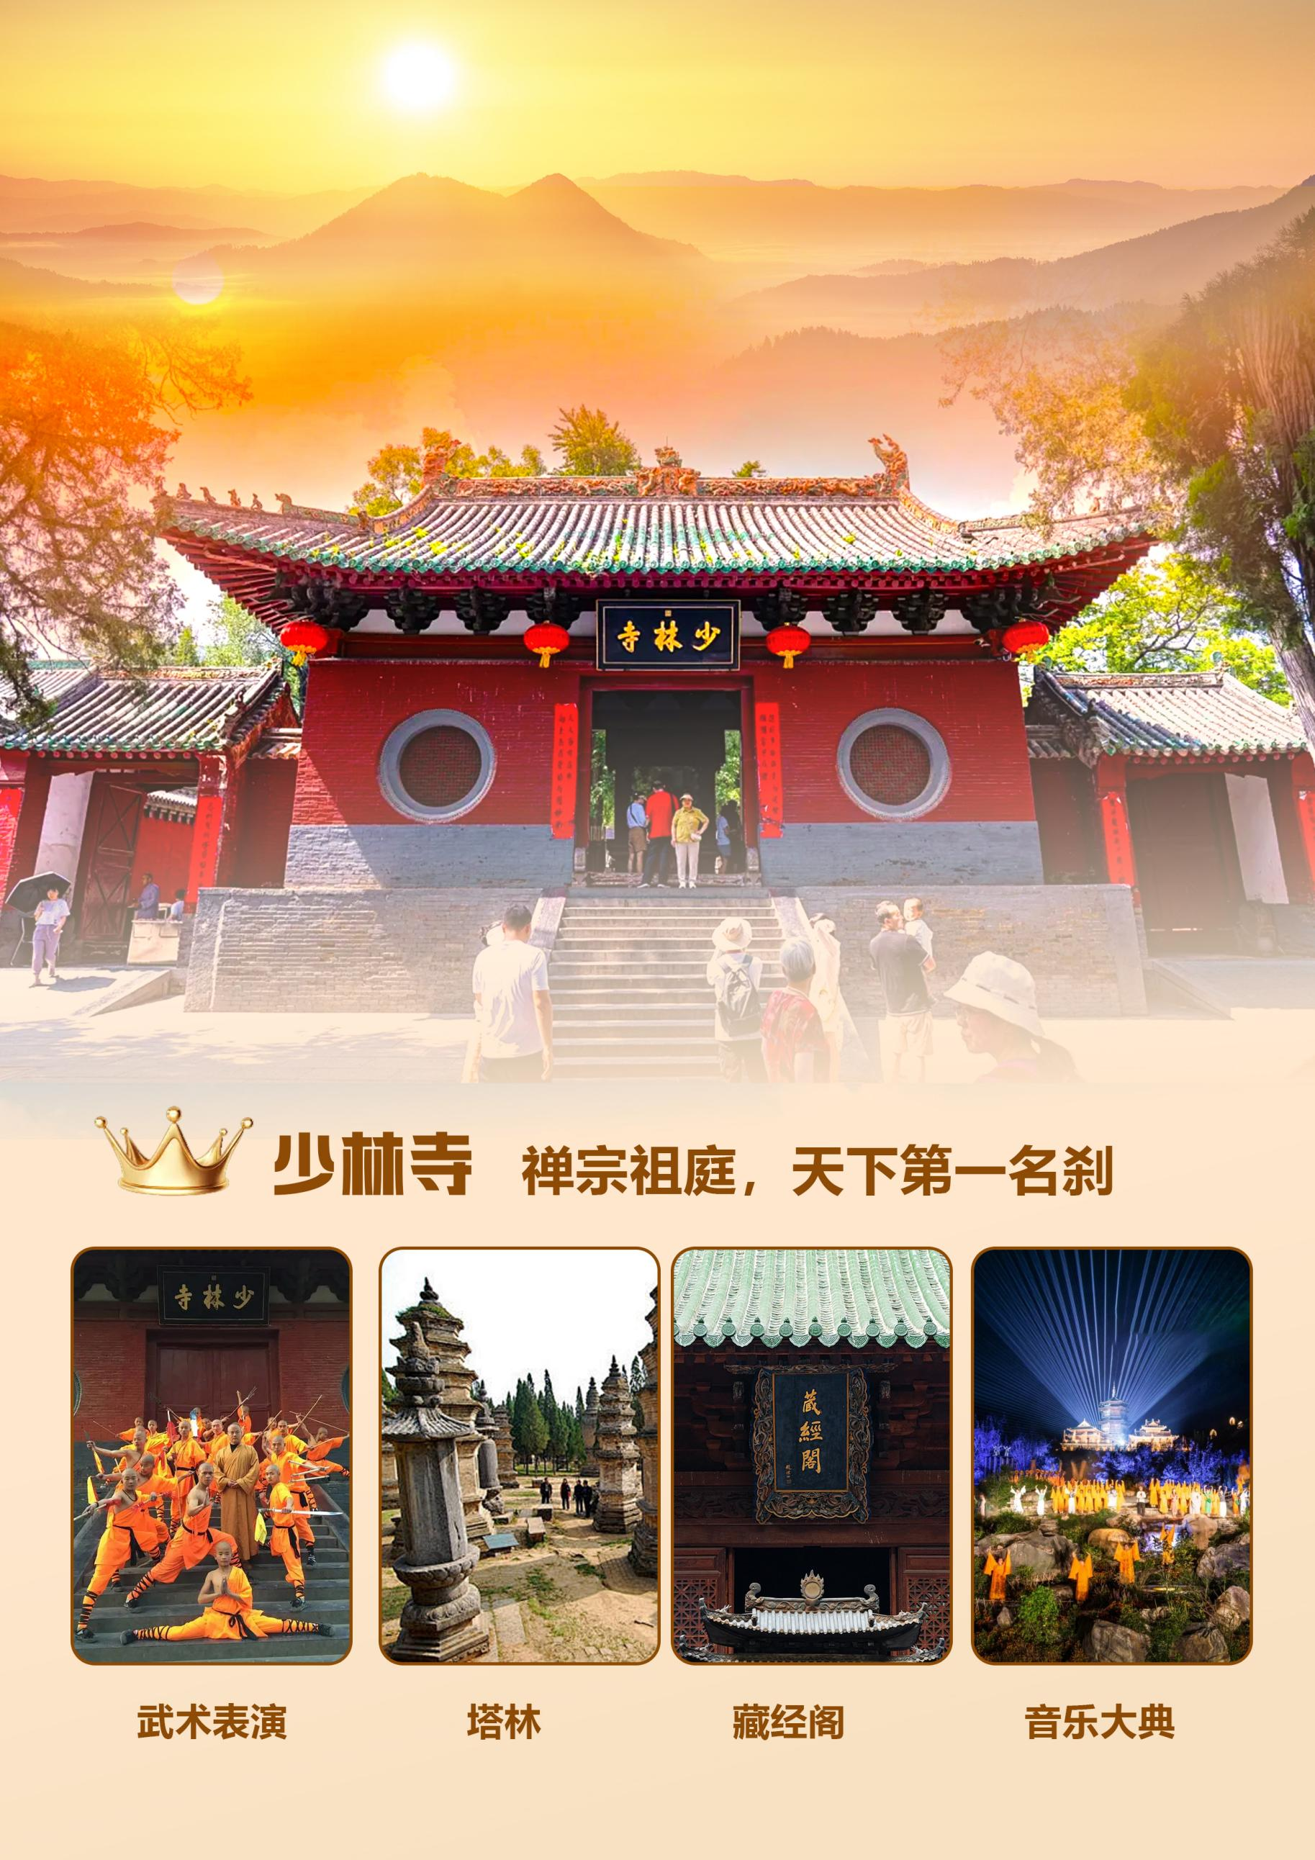

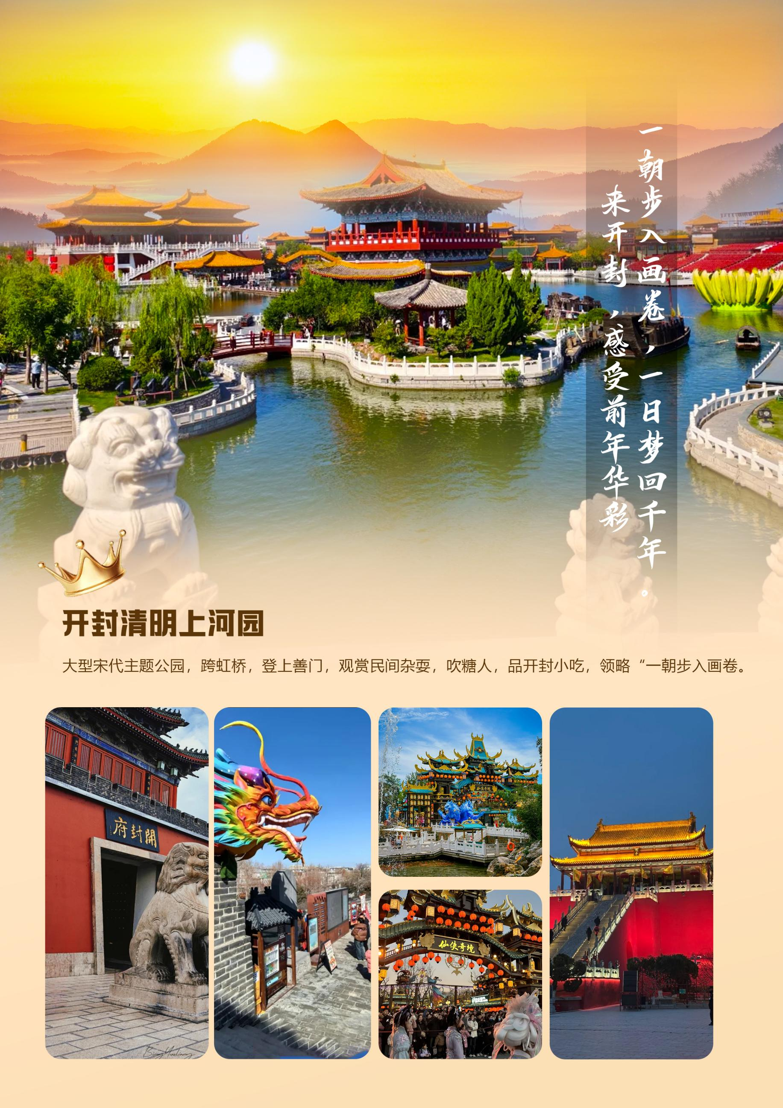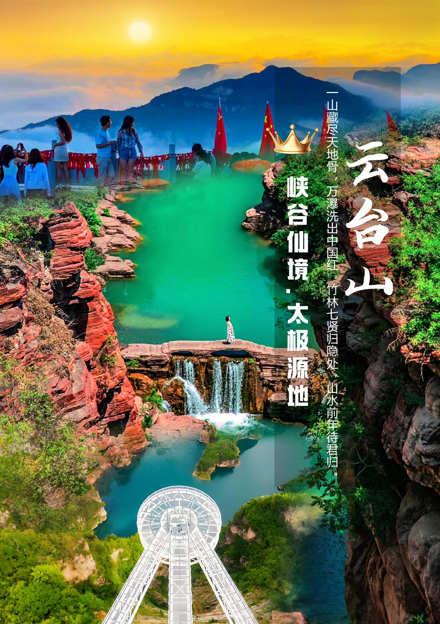

**老家河南，只等您来！**

**---河南老家，欢迎您！**

**【产品特色】**

【贴心住宿】☞精选5晚一线网评4钻酒店！舒适好睡眠，为您的舒心旅途保驾护航！

【管家服务】☞全程一车一导专业服务，合理安排行程，深度环游不绕路！

【留恋中原】☞漫游中国3大古都--郑州、洛阳、开封，领略自然之美-云台山，亲临母亲河，体验母亲河的波澜壮阔

【甄选大牌】☞精选贴心赠送：赠送每人每天一瓶矿泉水，为旅游留下美好回忆！

**【必走大牌景点】**

【少林寺】世界文化遗产、天下第一名刹！特别安排少林寺武僧教授正宗传统养生功法——八段锦

【龙门石窟】世界文化遗产，被联合国科教文组织评价为"中国石刻艺术的最高峰"！

【丽景门】亲临中原第一门、洛阳第一楼~丽景门城楼，真正体验“不登丽景门，枉来洛阳城！”的美好时光!

【云台山】被联合国教科文组织命名为：“全球首批世界地质公园”！！

【黄河游览区】亲临中国母亲河，感受黄河的气势磅礴！

**【超值赠送】**  
1：少林寺+龙门石窟电瓶车一价全含  
2：夜游千年帝都，是中国唯一一个女皇帝武则天定都的地方，寻找那丢失千年的盛唐传奇，深入了解洛阳城。  
3：亲临中原第一门—丽景门，体验活字印刷、汉服、汉礼体验

4：4月团期特别安排“花开时节动京城，一城之人皆若狂”-洛阳牡丹

**【舌尖美食】**

1、洛阳三宝之一——洛阳水席牡丹燕菜

2、河南省非物质文化遗产——开封灌汤包

3、少林特色美食——登封素斋

4、河南三大特色名吃——河南烩面

|  |  |  |  |  |  |
| --- | --- | --- | --- | --- | --- |
| **秒懂行程** | | | | | |
| D1 | 曼谷-郑州，参考航班：SL964曼谷—郑州 12:15—17:20 | / | / | / | 郑州 |
| D2 | 少林寺（含电瓶车）- 塔林 - 观看武术表演 ，赠送价值168元少林八段锦体验 | 酒店内 | 团餐 | 团餐 | 登封 |
| D3 | 龙门石窟（含电瓶车）、丽景门古街，特别安排活字印刷、汉服、汉礼体验、网红打卡洛邑古城 | 酒店内 | 团餐 | 团餐 | 焦作 |
| D4 | 云台山红石峡、小寨沟/猕猴谷，水上太极拳表演（随缘） | 酒店内 | 团餐 | 团餐 | 开封 |
| D5 | 开封府、开封城墙，赠送裸眼4D电影《微梦大梁门》、  鼓楼夜市自由活动 | 酒店内 | 团餐 | 团餐 | 郑州 |
| D6 | 黄河游览区，地标二七广场，百年德化街，送机。  参考航班：SL965郑州—曼谷 18:20—21:25 | 酒店内 | 团餐 | / |  |

**备注：价格不包括导游、司机小费2000泰铢/人（大小同价）**

**婴儿价格（2周岁以下）：5000泰铢/人， 预定报名：需缴纳10000泰铢/人，如提前**

**曼谷直飞郑州，河南深度全景双飞6天5晚**

|  |  |  |  |
| --- | --- | --- | --- |
| **出发日期** | 成人2-3人间（每人） | 单人房附加费 | 不含机票（每人） |
| **2025年4月2号-7号** | 28800.- | 5000.- | 23800.- |
| **2025年4月13日-18号** | 29800 | 5000.- | 24800.- |
| **2025年4月23日-28号** | 28800.- | 5000.- | 23800.- |
| **2025年5月4日-9号** | 26800.- | 5000.- | 21800.- |
| **2025年5月9日-14号** | 26800.- | 5000.- | 21800.- |
| **2025年5月14日-19号** | 26800.- | 5000.- | 21800.- |
| **2025年5月25日-30号** | 26800.- | 5000.- | 21800.- |

**逐鹿中原.河南深度全景双飞6天5晚**

-少林寺、龙门石窟、云台山、开封府、开封城墙、黄河风景名胜区、德化街

|  |  |  |  |
| --- | --- | --- | --- |
| **第一天：曼谷-郑州，参考航班：SL964曼谷—郑州 12:15—17:20** | | | |
| 提前3小时，到达曼谷机场集合出发，乘坐国际航班前往中原首府：郑州。到达后接机入住酒店休息。  温馨提示：  ✈ 托运行李限额 20 公斤 / 人，手提行李 1 件  ✈ 本航班不提供机上餐食 | | | |
| **早餐：自理** | **午餐：自理** | **晚餐：自理** | **住宿：郑州4钻酒店** |
| **第二天：少林寺（含电瓶车）- 塔林 - 观看武术表演 ，赠送价值168元少林八段锦体验** | | | |
| 乘车赴中国武术之乡、天下第一名刹—登封**【少林寺，约2小时，含电瓶车】**，抵达景区后赴少林武术馆，观看少林**【武术表演，约30分钟】**，欣赏精彩绝伦的少林武术，包括拳术、器械、对练等项目，近距离感受少林功夫的刚劲威猛和博大精深；游览全寺的中心建筑—**【常住院，约1小时】**，是主持和尚和执事僧进行佛事活动的地方。随后在少林寺内的指定场地，跟随少林僧人或专业教练学习**【八段锦，约30分钟】，**八段锦是少林僧众千百年来日常锻炼身体的入门功法，通过练习可以调节身心，感受少林养生文化的魅力。中午品尝特色登封素斋，体验独特的佛教饮食文化，感受素食的美味与健康。下午游览中国现存规模最大、保存最完整的古代塔群落、少林历代高僧的坟茔—**【塔林，约40分钟】**，在这里可以感受到佛教文化的传承和历史的沧桑变迁。若时间和体力允许，可选择前往**三皇寨**游览，这里有独特的地质地貌和自然风光，以峰奇、路险、石怪、景秀而著称，可乘坐少林索道上山，欣赏沿途的美景。  **小贴士：今晚可自费体验《少林禅宗音乐大典》普通席位169元/人（自愿选择）**  它是全球最大的山地实景演出，舞台坐落于登封少室山待仙沟的壮丽峡谷之中，由谭盾担任艺术总监和音乐原创，梅帅元制作，易中天、释永信担任顾问，黄豆豆编导，融合了音乐、舞蹈、武术、光影等多种艺术形式，近 600 人的禅武演绎，少林僧侣的现场唱颂，共同打造出一场视听盛宴，让您更深刻的体验禅宗少林文化。 | | | |
| **早餐：酒店内** | **午餐：中式风味餐** | **晚餐：登封素斋** | **酒店：登封4钻酒店** |
| **第三天：龙门石窟（含电瓶车）、丽景门，特别安排活字印刷、汉服、汉礼体验、洛邑古城** | | | |
| 早餐后，车赴龙门石窟，游览世界文化遗产、中国最大的皇家石刻艺术宝库**【龙门石窟，约2.5小时，含电瓶车】**，观潜溪寺，宾阳三洞，奉先寺，万佛洞，莲花洞等西山石窟。之后亲临中原第一门、洛阳第一楼~**【丽景门，约1.5小时】**，参与**汉服、汉礼体验**活动，了解揖礼、拜礼等传统礼仪的规范和含义，沉浸式感受传统文化的魅力。认识**活字印刷**工具，亲手排版、涂墨、印刷，将古老的印刷技艺变为手中的作品，真正体验“不登丽景门，枉来洛阳城！”的美好时光!之后车赴**【洛邑古城，约40分钟】**在古色古香的街道漫步，欣赏特色建筑，逛逛传统手工艺品店，购买纪念品，还能观看民俗表演，如剪纸、泥塑、戏曲等，感受九朝古都的魅力！之后，乘车赴焦作  **今日洛阳一日穿越主题：龙门寻古，洛邑风华**  **4月团期特别安排：“花开时节动京城，一城之人皆若狂”-洛阳牡丹。** | | | |
| **早餐：酒店内** | **午餐：洛阳特色水席餐，品尝牡丹燕菜** | **晚餐： 团餐** | **酒店：焦作4钻酒店** |
| **第四天：云台山红石峡、小寨沟/猕猴谷，水上太极拳表演（随缘）** | | | |
| 早餐后参观首批世界地质公园、国家5A级景区—**云台山**，换乘景区巴士赴享有“盆景峡谷”盛名的“华夏第一奇峡”**【红石峡，约2小时】**，走自然山水精品画廊，观丹崖碧水，赏云台山峡谷之精髓，午餐后换乘景区巴士抵达素有“华夏第一秀水、北方小九寨”之称的**【小寨沟，约2小时】，**观龙蛇潭、瘦身石、情人瀑、丫字瀑、不老泉、龙凤壁等；随缘自由观看**【水上太极拳表演，约20分钟】或【猕猴谷】**；（雨季还可游览泉瀑峡，观华夏第一天瀑），之后车赴八朝古都开封。  **温馨提示：太极拳表演为景区安排，如果因景区原因导致无法观看，费用不退，敬请理解。**  **小贴士：今晚可自费欣赏：《大宋·东京梦华》249元/人（普通席位）自愿选择**。  清明上河园斥巨资打造，由“影响世界的中国文化旅游名人”梅帅元策划的大型水上实景演出。《大宋·东京梦华》全剧共70分钟，700多名演员参与演出，是八阙经典宋词和一幅《清明上河图》串联的印象画卷，它运用《虞美人》、《醉东风》、《蝶恋花》、《满江红》等八首耳熟能详的经典宋词及其意境，勾勒出北宋王朝鼎盛时期历史画面。整场演出共分为六幕四场，分别为《虞美人》、《醉东风》、《蝶恋花》、《齐天乐》、《满江红》、《尾声.水调歌头》，豪华的场景，经典的宋词，深远的意境，高科技的舞美，带给广大游客的是强烈的视听震撼，生动、真实地再现了北宋京都汴梁的盛世繁荣。 | | | |
| **早餐：酒店内** | **午餐：团餐** | **晚餐：团餐** | **酒店：开封4钻酒店** |
| **第五天：开封大梁门、开封府、城墙景区（赠送裸眼4D电影，微梦大梁门）、鼓楼夜市** | | | |
| 早餐后乘车赴八朝古都--开封，抵达大梁门，这是开封古城的西门，城楼古朴典雅，雄伟壮观，参观**【开封墙景区，约1个小时】，**登上城墙，感受历史的厚重，观看裸眼 4D 电影 **【“微梦大梁门” ，约25分钟】**通过现代科技沉浸式领略开封的历史变迁。游览**【开封府】**，这里是北宋京都官吏行政、司法的衙署，被誉为 “天下首府”，北宋包拯曾任开封府尹。欣赏 “开衙仪式”“包公断案” 等精彩表演，感受宋代官府文化。之后乘车赴**【鼓楼夜市，约1个小时】**开启美食之旅，品尝胡辣汤、羊肉炕馍、桶子鸡、杏仁茶等特色小吃，感受开封的烟火气。  **今日体验：一日游开封，解锁古都的 N 种玩法** | | | |
| **早餐：酒店内** | **午餐：特色团餐，品尝开封灌汤包** | **晚餐：鼓楼夜市自理** | **酒店：郑州4钻酒店** |
| **第六天：黄河游览区，送机。参考航班：SL965郑州—曼谷 18:20—21:25** | | | |
| 早餐后车赴郑州，游览**【黄河游览区，约2小时】**，欣赏炎黄二帝巨型塑像的雄伟壮观，俯瞰黄河滔滔河水奔腾不息，还可参观黄河碑林等景点，深度感受黄河文化的博大精深。后游览**【二七广场，约40分钟】**，参观二七纪念塔，了解那段波澜壮阔的工人运动历史，在广场周边拍照留念，感受郑州的城市脉搏。步行前往**【百年德化街，约1个小时】**，漫步在古色古香的街道上，一边挑选特色纪念品，一边品尝琳琅满目的小吃，感受老街的独特魅力。结束后乘车前往机场（车程约 1 小时），结束愉快的河南之行。  **当日行程亮点：**  **1：领略黄河雄浑壮阔的自然风光，感受母亲河的磅礴气势与深厚文化底**  **2：打卡二七广场，在这座城市的地标性区域，探寻百年商埠的历史印记，体验现代都市的繁华热闹。**  **3：漫步百年德化街，品味老街的独特韵味，畅享购物与美食的双重乐趣。** | | | |
| **早餐：酒店内** | **午餐：团餐** | **晚餐：自理** | **住宿：无** |
| 服务提醒 | | | |

|  |
| --- |
| **接待标准** |
| 1、大交通：曼谷-郑州-曼谷往返的国际段机票，经济舱含税；此航段为包机，不能退票、不能改签。若取消机票全损！如以上证明客人自身并未携带或证件过期导致的不能在郑州口岸入境，客人将承担机票及旅行费用的全额损失；  2、住宿：团队散客报价均以一个床位计价，如游客人数为单数而又无法拼房，则需要补房差。泰国的酒店大多数基本上都是两张床的双标间，也有少量大床房。个别度假型的酒店反而多数是大床房，有很少的两张床的双标间，中国的酒店都是申请但不保证房型，贵宾可报名时向我社申请需要何种房型，我们会尽量向酒店申请,但不保证。  3、用餐：早餐酒店自助，正餐正常安排10菜1汤2主食！因中外饮食文化差异较大，无法保证符合每个人口味，请提前做好心理准备！！！行程内所列餐厅均为参考，以当天实际安排为准；  4、用车：舒适空调旅游汽车 ；（根据团队人数，通常为12—45座），自由活动期间除外。上车请自觉系安全带；  5、门票：行程内景区首道大门票；不含景区内二次收费项目，如索道等，请知悉！  6、导服：全程优秀中文导游服务；  7、保险：旅行社责任险，建议自行购买旅游意外险  8、全程纯玩0购物，无任何强制性自费景点；沿途餐厅、景点、风情商铺、游客中心等处非我社控制，客人自行购买与我社无关，请不要误解！本行程中景区内配套的设施请游客自愿选择，景区有价格明示，如有疑问请联系景区或相关部门！ |
| **参考酒店** |
| 洛阳：曼景、Ease House颐舍、中州国际饭店或其他  开封：新东苑、美居、银详、乐庭或其他  郑州：美仑、海为、城际、亚朵或其他  焦作：荣逸、壹宝或其他  **温馨提示：以上参考酒店如遇满房，我社有权调整为同级其他酒店** |
| **其他不含** |
| 1：护照及其他外国护照办理费用。  2：签证费用（政策调整需重新申请时）。  3：单房差，以及行程之外的其他任何费用  4：游客自愿参加的其他自费项目及行程中不含 其他费用  5：酒店内的洗衣、电话、传真、收费电视、饮品、烟酒等个人消费  6：旅游人身意外险以及航空意外险等  7：因政治、交通、天气等不可抗力因素导致的额外费用  8：超出航空公司规定重量的行李超重费。  9：特殊餐饮需求可能产生的额外费用。  10：航空公司后续征收的燃油税。  11：当地导游和司机的小费，每人每次旅行 2000 泰铢（儿童与成人同价） 。  12：行程中未提及的其他任何费用 |
| **特别说明** |
| 1：属于行程中赠送的游览项目，如果客人自愿放弃游览或因不可抗力因素导致不能游览，费用不退！不可抗力因素如：（政府行为、天气、航班延误、取消、管制、故障等）造成行程延误或产生其他费用，由客人自行承担。  2：我社在保留景点不变的情况下，有权对景点的先后顺序进行调整。 |
| **报名须知** |
| 1、未尽事宜请参阅出团说明及注意事项或者来电咨询  2、请务必跟客人签订购物、自费附加协议以及老年人健康说明书，并传于我社留档。若不传我社留档，我社视为已签订好协议，出现此类纠纷我社概不负责 |
| **健康说明** |
| 1、本行程只接待身体健康的游客，在团队行程中因个人健康原因而出现的人身伤亡由游客自理,与我社无关。  2、3岁以下儿童保险公司不受理人身意外伤害投保情况；  3、70周岁以上老年人、孕妇等严禁参团！  4、因客人原因隐瞒自己疾病情况所产生的一起损失和纠纷由客人自行承担。 |
| **服务说明** |
| 请游客认真填写《旅行社服务质量跟踪调查表》。  旅行社以游客所填写的《旅行社服务质量跟踪调查表》作为旅游服务质量标准依据。  如果游客在完团后提出与其填写《旅行社服务质量跟踪调查表》意见不符的投诉，我社将不予处理。 |
| **温馨提示** |
| 欢迎各位贵宾参加此次旅行！为了您在本次旅途中本身的安全，我们特别请您遵守下列事项，这是我们应尽告知的责任，也是保障您的权益。请仔细阅读如下内容：  1、如遇不可抗力原因（包括地震、台风、雷击、水灾、火山爆发等自然原因,以及战争、政府行为、罢工、爆炸、疫情、堵车等不能预见）或旅行社已尽合理注意义务后仍不能避免的情况，我公司有权合理调整行程，由此减少的费用退还旅游者，由此增加的费用由旅游者承担!  2、由于路程是相对固定的，若前一站的景点观光时间有拖延或途中遇到塞车等不可抗拒的原因，势必会影响到下一个景点的观光时间，可能造成下一个景点游玩时间的缩短，不便之处，敬请谅解！  3、若因航空公司或不可抗力因素而变动航班时间，造成团体行程前后顺序变更增加餐食本公司不另行加价，如减少餐食，不退费用，敬请谅解。在不减少景点的情况下我社有可能根据实际情况调整行程及餐食前后顺序。  4、最终确定入住的酒店为此行程所列酒店中同等级酒店，由旅行社按照实际预订情况进行安排，具体以实际安排入住为准  5、自由活动当天，如客人需自己安排行程，请注意财务与人身安全。千万不可与当地非正规旅行社私自接洽活动项目，若由此发生人身伤害或者财产损失，在旅行社尽到安全提示及救助义务的前提下，由旅游者自行承担相应责任。  6、部分国家和地区出于节能考虑，对旅游大巴车辆启动空调的时间有明确要求，旅游者可能结束游览进入旅游大巴时温度不太适宜。  7、请不要将贵重物品及自用应急药品放在托运行李中，以免丢失。 旅游过程中，也请妥善保存。  8、酒店房间有可能出现两张床尺寸不一致情况，请您理解。  9、如客人系港澳台人士，或持外籍护照，请于出发前确认是否有再次进入中国的有效证件。  10、因服务能力有限：患有心脏病.高血压.糖尿病.冠心病等，建议不参加本团，如强烈要求参团，请提前告知我社，并且必须有年轻健康的亲属陪同；癌症、癫痫/小儿麻痹症，及有听力视力障碍者，身体残疾行动不便者，有精神疾病无行为控制能力者及孕妇，恕不能参团，望请谅解。如游客隐瞒参团而发生事故，我社不承担任何连带责任！  11、尊重少数民族风俗习惯和宗教信仰，和睦相处，谨言慎行；晚上外出自由活动不要太晚，最好结伴而行。  12、团队在游览过程中，如客人或团队擅自脱离我公司导游而跟其他无关人员前往行程以外景点，则视为客人或团队违约，相关费用不退，我公司有权终止该客人或该团的一切接待活动，并对客人或团队所出现意外情况不承担任何责任。  **备注：本、公司保留有随时修改以上价格及条款之权利。** |